**Grille d’évaluation** :

**Consignes :**

A l’aide des documents sur la/les page(s) suivante(s) vous préparerez en trinôme une présentation orale qui s’intitulera :

« Joseph-John Thomson découvre l’électron et imagine que l’atome est un pudding aux fruits secs »

**Dans cette présentation, vous parlerez des sujets suivants :**

-Qu’est-ce qu’un rayon cathodique ?

-Comment J.J Thomson utilise les rayons cathodiques pour découvrir l’électron. Comment démontre-t-il que l’électron est chargé négativement ?

-Qu’est-ce que le modèle plum-pudding ? Peux-ton dire que les atomes de ce modèle sont neutres ?

Votre présentation contiendra **une introduction** qui respectera la structure en trois parties : (1) accroche pour attirer l’attention de l’auditeur, (2) présentation de l’objectif de l’exposé et (3) présentation du plan.

Il y aura à la fin **une conclusion** qui résumera les points importants et qui sera suivie d’une ouverture, c’est-à-dire d’une perspective nouvelle pas abordée dans la présentation (cela peut être une question par exemple).

Chaque personne du trinôme doit parler environ 2 minutes. **Aucune note écrite ne sera acceptée, votre présentation doit être apprise dans votre tête !** La totalité de la présentation du trinôme doit durer entre 6 et 8 minutes. Vous pouvez montrer un extrait d’une vidéo mais il ne doit pas durer plus de 2 minutes.

Votre présentation sera illustrée par une **affiche ou un power-point**. Sur cette affiche ou ce power-point, il n’y aura **pas de phrases** mais uniquement des titres et des images avec quelques annotations. Les seules longues phrases tolérées sont des citations de philosophes ou de scientifiques. Vous avez évidemment le droit d’utiliser les images des documents des pages suivantes.

Chapitre 5 – Les atomes et leur noyau

**Activité : Préparation d’une présentation orale sur l’Histoire de l’atome**

Janvier 2021

|  |  |  |
| --- | --- | --- |
| **Communication orale** | L’orateur parle suffisamment fort.  L’orateur parle de manière fluide, sans bégayer.  Il fait des gestes et essaie de capter l’attention de l’auditoire.  Il ne commence pas tout le temps ces phrases par « donc », ni par « du coup ».  Son temps de parole est correct : environ 2 minutes | A B C D E  *Commentaires :* |
| **Qualité pédagogique de la présentation** | L’orateur a été compréhensible.  Il s’est approprié ce qu’il dit, il ne récite pas mot à mot un texte appris par cœur.  Il n’a pas de notes. | A B C D E  *Commentaires :* |
| **Contenu** | Le ou les sujets abordés par l’orateur font partie des points en rouge ci-dessus.  Il n’a pas fait de hors sujet.  Il a compris ce dont il parle et est capable de répondre aux questions. | A B C D E  *Commentaires :* |
| **Power Point / affiche** | L’affiche (ou le power point) a correctement servi à illustrer les propos de l’orateur.  Elle ne contenait pas de phrases (sauf citations) mais des images annotées et des titres. | A B C D E  *Commentaires :* |
| **Introduction** | Si l’orateur a fait l’introduction de la présentation, elle contient les points suivants : accroche, présentation des objectifs, présentation du plan | A B C D E  *Commentaires :* |
| **Conclusion** | Si l’orateur a fait la conclusion de la présentation, elle contient deux parties : résumé des points importants et ouverture | A B C D E  *Commentaires :* |

**Les mystérieux rayons cathodiques de William Crookes**

William Crookes est un chimiste et physicien britannique du début du XIXe siècle. Il met au point dans les années 1870 un dispositif assez mystérieux appelé *tube cathodique* : en chauffant un morceau de métal (appelé cathode) soumis à une tension électrique, il observe l’apparition d’un rayon (voir schéma et vidéo ci-dessous). Les scientifiques de l’époque ignoraient l’origine de ce rayon : est-ce une vaguelette électromagnétique comme les *ondes* de lumière ou est-ce un faisceau de *particules* comme des balles de mitraillette ? Comme ils ne savaient pas, ils ont appelé ce phénomène *rayon cathodique* car tout ce qu’on sait c’est que ce rayon sort de la cathode. Il faudra attendre 1897 et les expériences du physicien britannique Joseph John Thomson pour lever le voile sur ce mystérieux rayon.

**Joseph-John Thomson découvre l’électron et imagine que l’atome est un pudding aux fruits secs**

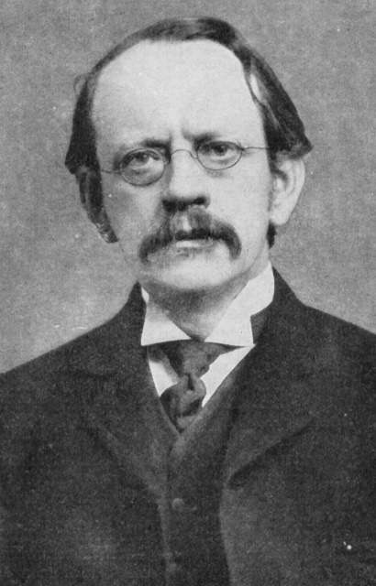 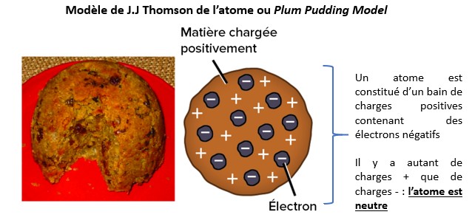

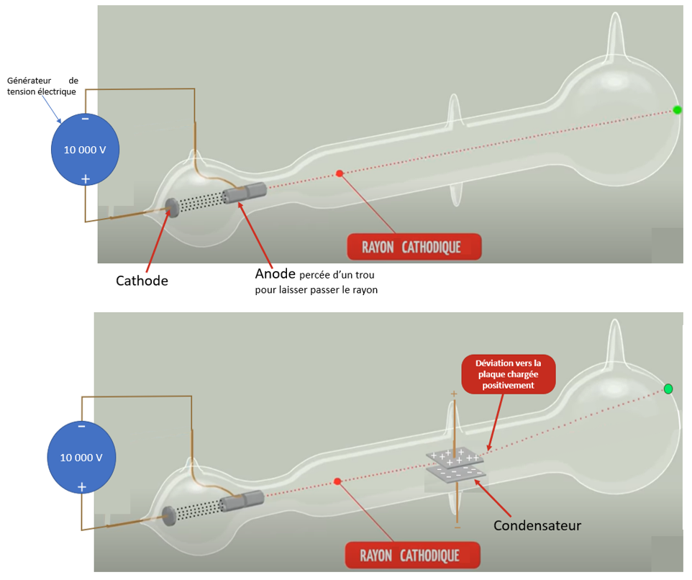

**Tube de Crookes (inventé dans les années 1870)**

**Une des expériences de J.J Thomson (1897)**

**Les expériences de Joseph John Thomson (1897)**

Joseph John Thomson est un physicien britannique ayant vécu entre le XIXe et le XXe siècle. Il est bien déterminé à montrer que les rayons cathodiques ne sont pas une onde mais un faisceau de particules. Pour cela, il améliore le tube de Crookes : Il ajoute un condensateur c’est-à-dire deux plaques métalliques qui peuvent être chargées positivement ou négativement par une tension électrique. Il remarque alors que lorsque le rayon cathodique passe entre ces deux plaques, il est dévié vers la plaque chargé positivement. Il vient de montrer que le rayon cathodique est chargé négativement (car le plus attire le moins).

Il fait d’autres expériences en ajoutant un aimant, c’est-à-dire un champ magnétique. Il remarque que le faisceau est aussi dévié. Grâce à ce dispositif, il est capable de mesurer la vitesse des particules : . Il en déduit que cela ne peut pas être une onde de lumière.

Thomson vient de découvrir que le rayon cathodique est composé de particules ayant une charge négative, on les appellera les *électrons*. Quel que soit le matériau constituant la cathode (Aluminium, Fer, Platine…), Thomson remarque que les électrons émis sont tous identiques car le faisceau est toujours dévié de la même façon.

Malgré ses efforts, J.J Thomson ne parvient pas à mesurer la masse et la charge des électrons. Il faudra attendre les travaux d’un physicien américain Robert Andrews Millikan qui mesurera en 1913 que les électrons ont une charge et une masse . On vérifie ici que la charge de l’électron est bien négative.

**Vidéo : le rayon cathodique**

Pour voir un rayon cathodique et l’influence d’un champ magnétique (aimant) regardez cette vidéo en scannant le Qrcode ou recopiant le lien ci-dessous :

<https://bit.ly/2JCJ7MN>

Joseph John Thomson

(1856-1940)

**Modèle de l’atome de Joseph John Thomson (1904)**

Joseph John Thomson comprend que la cathode est une sorte de canon à électron. La cathode est constituée de briques élémentaires appelées atomes. Si on chauffe ces atomes et qu’on applique une tension électrique, les électrons s’échappent de ces atomes.

Les atomes sont neutres c’est-à-dire qu’ils ont une charge totale de 0 C (). Mais comme les électrons sont chargés négativement (, il y a forcément une partie de l’atome qui est chargé positivement pour compenser.

Joseph John Thomson propose donc le modèle suivant (voir figure ci-dessous) : Dans chaque atome, les électrons chargés négativement (-) baignent dans un bain chargé positivement (+). Comme le + attire le -, les électrons restent attachés dans ce bain positif (sauf si on le chauffe très fort et qu’on applique une tension électrique comme l’a fait Thomson dans son expérience). Il y a autant de charges (+) que de charges (-) : l’atome est bien **neutre**.

Pour plaisanter, certains collègues britanniques de Thomson appellent ce modèle le « *plum-pudding model »* ce qui veut dire le « modèle du pudding aux fruits secs ». Dans cette métaphore, les fruits secs sont les électrons baignant dans un pudding chargé positivement. On reconnait ici l’influence de la gastronomie britannique…

Même si ce modèle est rapidement remplacé après les découvertes de Rutherford en 1911, il connait un bref succès car il permet d’estimer un ordre de grandeur des longueurs d’onde des rayons lumineux émis par l’atome d’hydrogène.

**A quoi ça sert les rayons cathodiques ?**

On pourrait se dire que ces expériences ne servent à rien à part amuser des savants fous dans leur laboratoire. Et pourtant, ces rayons cathodiques ont servi pendant plusieurs décennies pour produire les images sur les écrans de télévision. C’est ce qu’on appelait la télévision cathodique. Les électrons déviés cognent sur un écran recouvert d’un matériau qui émet de la lumière une fois frappé par les électrons.

Ce dispositif assez volumineux explique que les télévisions de l’époque étaient plus épaisses que nos écrans plats actuels.

Les tubes cathodiques servent aujourd’hui à produire des rayons X pour l’imagerie médicale.